**Министерства образования науки Российской Федерации**

федеральное государственное автономное образовательное учреждение высшего образования

**«САНКТ-ПЕТЕРБУРГСКИЙ НАЦИОНАЛЬНЫЙ ИССЛЕДОВАТЕЛЬСКИЙ**

**УНИВЕРСИТЕТ ИНФОРМАЦИОННЫХ ТЕХНОЛОГИЙ,**

**МЕХАНИКИ И ОПТИКИ»**

**Университет ИТМО**

**Мегафакультет Трансляционных информационных технологий**

Факультет: **Инфокоммуникационных технологий**

Образовательная программа: **Мобильные и сетевые технологии**

Направление подготовки: **09.03.03 Прикладная информатика**

О Т Ч Е Т

ПО ЛАБОРАТОРНОЙ РАБОТЕ

№ 5

Выполнил:

Горбатов Д. А.

Проверил:

Мусаев А. А.

Санкт-Петербург

2022

**Задание 1**

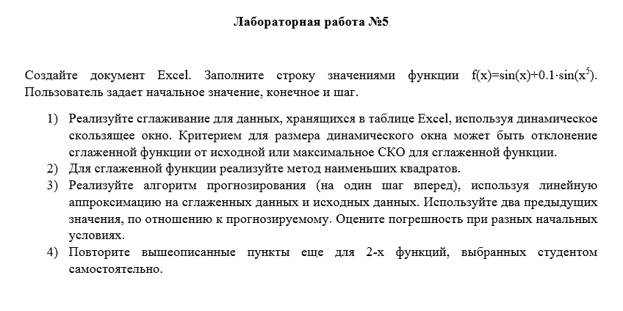

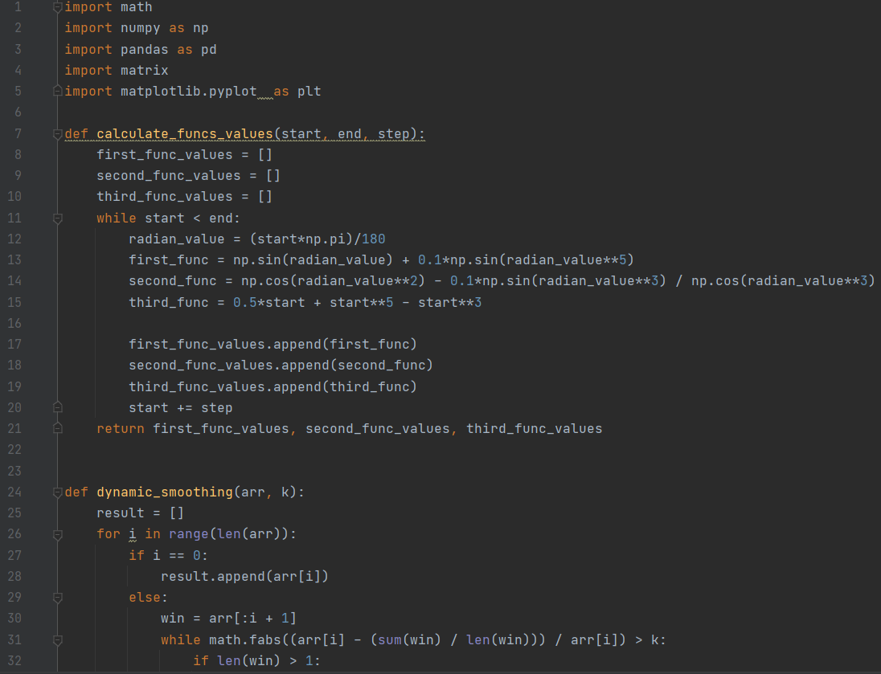

Рис 1 – функции расчета функций и динамического сглаживания

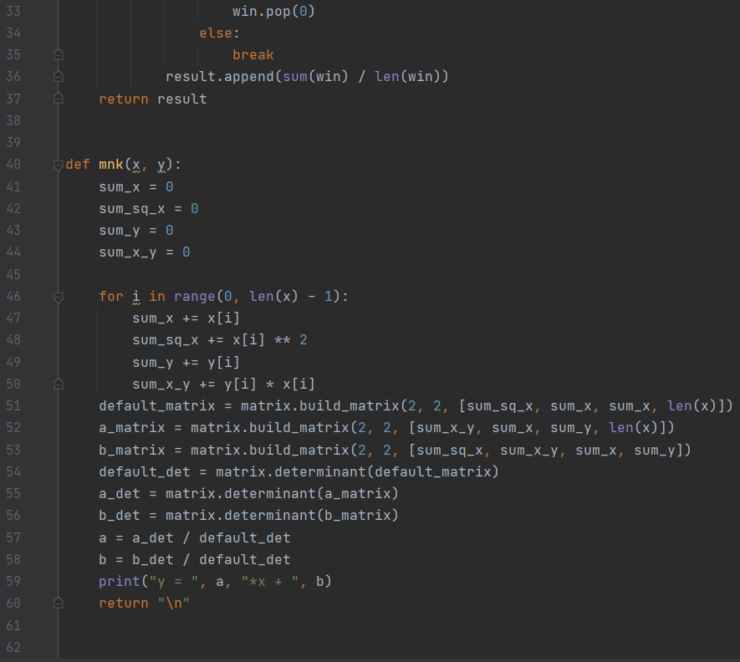

Рис 2 – функция метода наименьших квадратов

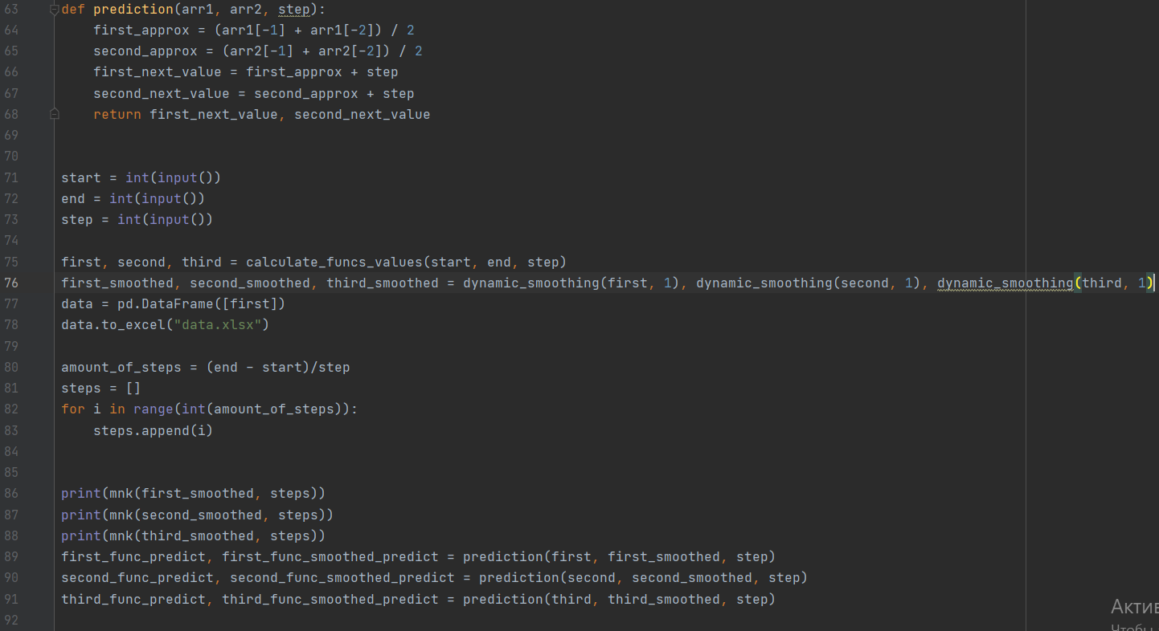

Рис 3 – функция предсказания и работа с введёнными значениями

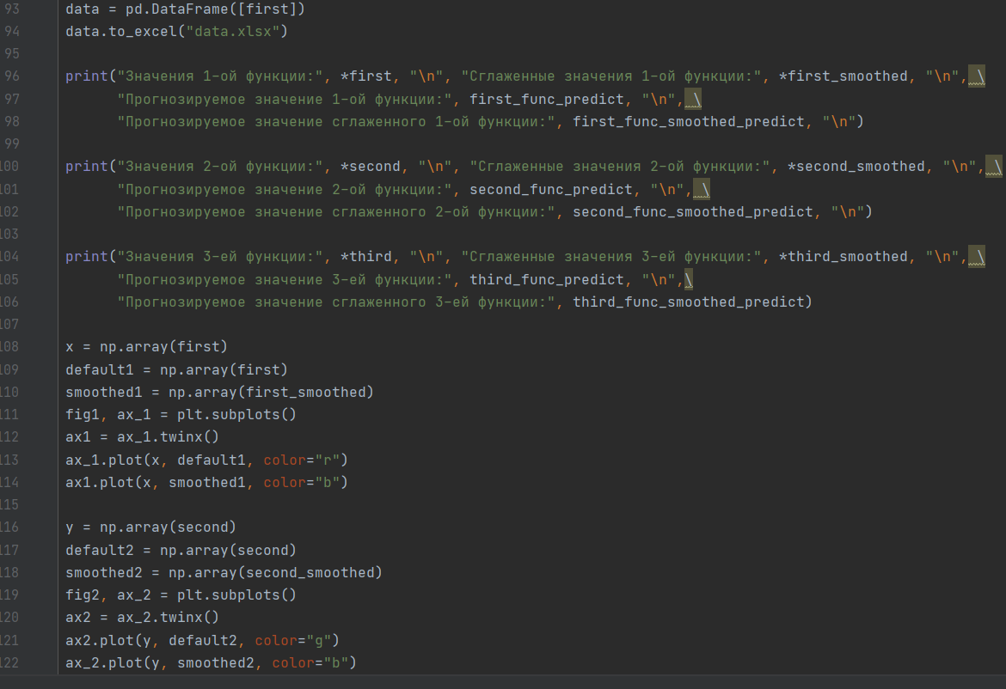Рис 4 – вывод

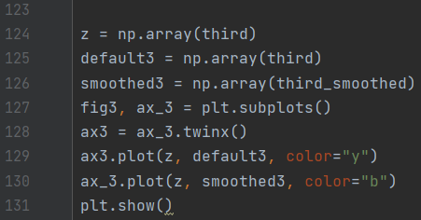Рис 5 – вывод

**Комментарий:**

Для реализации вывода полученных значений использовал модуль pandas. Использовал динамическое сглаживание. Реализовал метод наименьших квадратов для сглаженной функции. Реализовал функцию predict, которая предсказывает следующее значение с помощью линейной аппроксимации.

**Результат выполнения:**

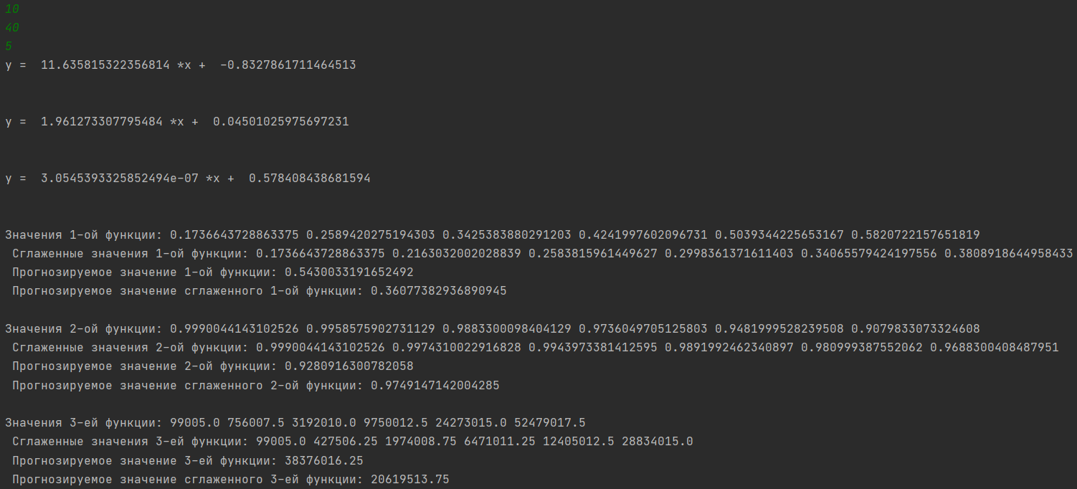Рис 6 – результат работы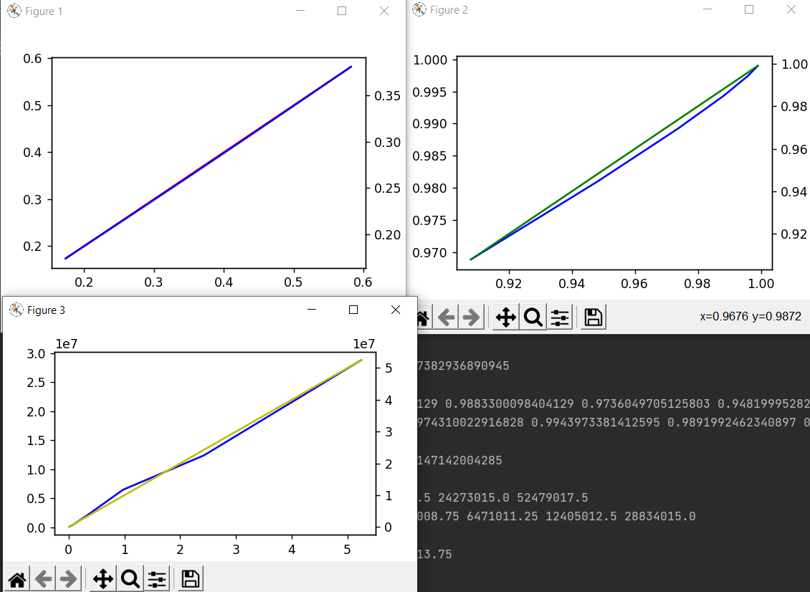

Рис 7 – полученные графики



Рис 8 – таблица Excel

**Вывод:**

Сгладил данные используя динамическое скользящее окно. На графиках видно как сглаженные значения отличаются от начальных. Прогнозирование выполнил с помощью линейной аппроксимации основанной на последних двух значениях.

В данном задании я вспомнил как пользоваться модулем pandas, mathplotlib, вспомнил сглаживание.

https://github.com/godr1se/programming_2sem/tree/main/5_lab